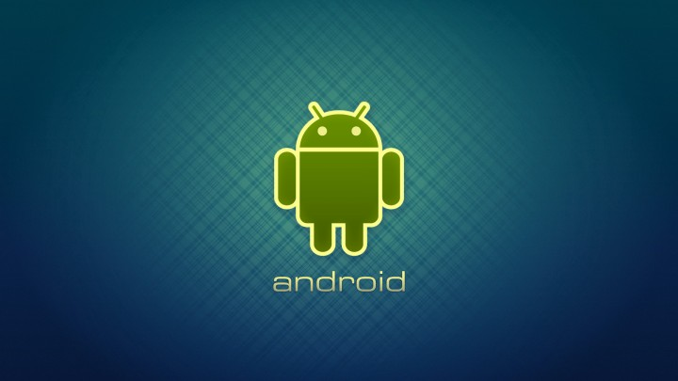

**WHATSAPP, FACEBOOK, TECLAS DIGITADAS, SMS, GPS, LINE, HANGOUTS, HIKE, KIK, VIBER**



**DANIEL ESPIAO**



**ESPIÃO NÚMERO 1 DO BRASIL**

